Autoexec
ماكرو التشغيل التلقائي
الشـــــــــــرح
في حالة عدم احترافك للغة تطبيقات أوفيس يمكنك من خلال هذا الماكرو أن تطلب من قاعدة البيانات تنفيذ أمر أو عدة أوامر عند بدء تشغيل قاعدة البيانات
ملحوظة:
يجب أن يكتب اسم الماكرو بطريقة صحيحة حتي يتم تنفيذ الأمر مباشرة عند فتح قاعدة البيانات.
نــافــــــذة قاعــــــدة البيـــــانــات

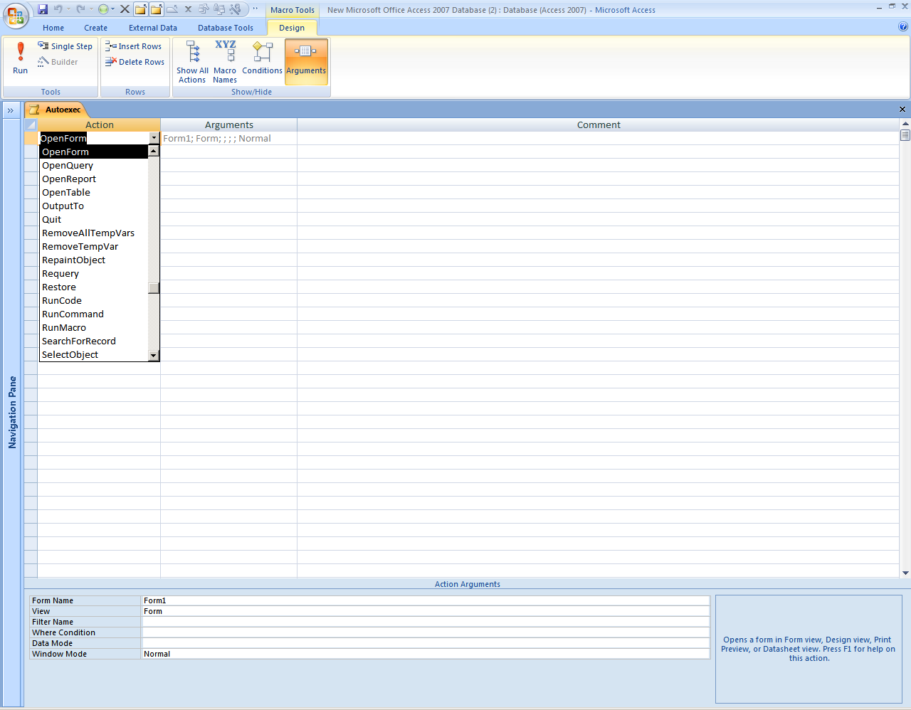
لابد أن يكون اسم الماكرو كما هو مبين

أختر الأمر أو مجموعة الأوامر التي تريد تنفيذها عند بدء تشغيل قاعدة البيانات

لماذا استخدم ماكرو التشغيل التلقائي Autoexec
- في حالة كونك مبتدئ في قواعد البيانات أكسس وتريد تشغيل نموذج به بعض الأوامر لا يستطيع مستخدم قاعدة البيانات الخروج عنها.
تشغيل بعض الأوامر بالماكرو لا تستطيع برمجتها أو تشغيلها بلغة VBA

